Trabajo práctico de laboratorio N°6

Tema: Multijunturas

Cátedra: Dispositivos Electrónicos
Profesor: Ing. Carlos Chaer
Alumno: Luca Guazzaroni
Legajo: 62630
Curso: 3R2
Fecha: 20/10/14

Objetivo general
Conocer y comprender el funcionamiento de las familias de los tiristores.

Determinar el funcionamiento y característica del DIAC.

Instrumental y Materiales

- 2 Voltímetros.
- 1 Amperímetro.
- 1 DIAC.
- Resistencias varias.

Circuito a Analizar:

Procedimiento

- Realizar el circuito. Variar la Tensión V1 de cero, y determinar los valores de V1 con el multímetro (xmm3) y la diferencia de potencial en el DIAC (V2) a través del multímetro (xmm2) y la corriente que circula por el DIAC con el multímetro (xmm1) para cada valor de V1.
- Invertir las conexiones en el DIAC y repetir el punto 1.
- Trazar el gráfico I=F(V2), con los valores relevados en la tabla, observar el comportamiento de la curva.
- Elaborar sus conclusiones.

Desarrollo
V1 (V) | 0,58 | 1 | 5 | 20 | 30 | 30,3 | 32 | 34,4 | 36 | 40 | 46 | 50 | 80
Vdiac (V) | 0,58 | 1 | 5 | 20 | 30 | 28,5 | 27,8 | 27,3 | 26,9 | 26 | 25,2 | 24,8 | 22,8
Idiac (mA) | 0 | 0 | 0 | 0 | 0 | 0,27 | 0,58 | 0,98 | 1,3 | 2 | 3 | 3,6 | 8,2

Invirtiendo las conexiones en el circuito obtenemos:

V1 (V) | 0 | -0,6 | -1,2 | -5 | -20 | -30 | -30,5 | -31 | -35 | -36,5 | -40 | -45 | -50 | -80
Vdiac (V) | 0 | -0,6 | -1,2 | -5 | -20 | -30 | -28 | -27,5 | -27 | -26.7 | -26,3 | -25 | -24,1 | -22
Idiac (mA) | 0 | 0 | 0 | 0 | 0 | 0 | -0,25 | -0,53 | -0,95 | -1,1 | -2 | -3,2 | -3,7 | -8

Se pudo comprobar la principal característica de funcionamiento del DIAC, el cual se dispara cuando se aplica un determinado valor de tensión a sus terminales. Para verificar esto, se fue incrementando el voltaje en sus terminales hasta que llegar a aproximadamente 30V, en donde, a pesar de seguir aumentando el valor de VCC, comenzó a circular una corriente a través del dispositivo y a disminuir la tensión entre los bornes del mismo.
Al invertir las conexiones se observan resultados similares que en el caso anterior pero con valores de tensión y corriente negativos. Entonces, podemos decir que el DIAC entra en conducción cuando se aplica un cierto valor de tensión tanto positivo como negativo.

Funcionamiento del S.C.R.

Instrumental y Materiales

- 3 Voltímetros.
- 2 Amperímetro.
- 1 S.C.R. TIC106 o similar.
- 1 Interruptor.
- 1 Fuente de continua de 20V.
- 1 Fuente de continua de 0 a 220V
- Resistencias: R1=3,3K; R2=4,7K; R3=1K; R4=Potenciómetro de 5K.

Circuito a Analizar:

Procedimiento:

1.- Realizar el circuito, Cerrar T. Con Vcc = 0 V completar la tabla variando VG
VG(V) | 0,7 | 0,76 | 0,8 | 0,85
IG(µA) | 4,108 | 39,85 | 207,05 | 1029
2.- Abrir T, variar Vcc de 0 a 220 V , observar que ocurre con la corriente de ánodo .
3.- Regular VG = 0V, Vcc = 80 V, cerrar t, aumentar lentamente VG, medir la IG con la cual se observa un gran incremento de IA (EL S.C.R. se dispara)
4.- Abrir T y observar que ocurre con IA (Anotar la observación) (no variar el potenciómetro ni la fuente de VG, a notar estos valores)
5.- Con T abierto, disminuir lentamente Vcc y verificar que ocurre con IA. Llevar Vcc = 0V, y medir IA.
6.- Regular Vcc = 80 V. (con el interruptor T abierto) , y medir IA .
7.- Con Vcc = 80, Cerrar T (verificar que IG y VG mantenga los valores del punto 3), y observar el comportamiento de IA (Anotar estas observaciones )
8.- Nota adecuar los valores de las resistencias al dispositivo utilizado
9.- Elaborar sus conclusiones sobre el funcionamiento del S.C.R.

Conclusiones
- Al ser V_{CC}= 0V no existe la corriente de mantenimiento que es necesaria para que el SCR conduzca.
- Al abrir T la corriente de ánodo no presenta cambios ya que no tenemos ni corriente ni tensión de disparo en la compuerta por lo que el SCR no está conduciendo.
- Se obtienen los siguientes valores de corriente y tensión de disparo:
I_{GT}= 189µA
V_{GT}= 786mV
Comparándolos con la hoja de datos del componente se ve que están entre los rangos normales de funcionamiento.
- Al abrir T la corriente de ánodo se mantiene constante siempre y cuando no se modifique la tensión de alimentación.
- Al abrir T y variar V_{CC} la I_{A} comienza a disminuir hasta el punto en el que disminuye por debajo del valor de la corriente de mantenimiento I_{H} en este punto se reinicia el SCR por lo que deja de conducir e I_{A} toma el valor 0. Este estado se mantiene hasta que aparezca nuevamente una tensión en la compuerta que active el SCR.
- Por último cuando aumentamos V_{CC} y cerramos T con los valores de disparo encontrados el SCR se cierra y comienza a conducir produciendo que la corriente de ánodo alcance su valor máximo.

El SCR o Rectificador Controlado de Silicio, consta de tres terminales, el ánodo el cátodo y uno adicional llamado puerto o gate. Internamente está compuesto por tres uniones semiconductoras P -N -P- N. Su circuito equivalente resulta de la siguiente forma:
Puede verse que si se inyectan portadores de carga positivos en la zona P a travez de la puerta la zona de difusión del diodo D2 se reducirá y, en consecuencia, también disminuira la tensión de disparo.
Cuando el disparo del SCR se ha producido por corriente de puerta ya no es necesario que se mantenga IG, ya que la IA no puede ser modificada. La forma de interrumpir la circulación de IA es disminuir la tensión de alimentación VCC, hasta llevarlo al corte.
Se puede observar que la unión puerta - cátodo, cuando el ánodo esta desconectado se comporta como un diodo.
También se puede observar que si no hay tensión de puerta, por mas que aumentemos V_{CC}, la corriente I_{A} no circulará.

Características del SCR

Instrumental y Materiales

- 3 Voltímetros.
- 2 Amperímetro.
- 1 S.C.R. TIC106 o similar.
- 1 Interruptor.
- 1 Fuente de continua de 20V.
- 1 Fuente de continua de 0 a 25V
- Resistencias: R1=3,3K; R2=4,7K; R3=1K; R4=Potenciómetro de 5K; R5=100.

Circuito a Analizar
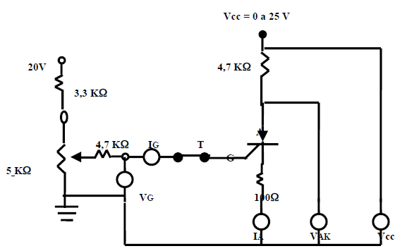

Procedimiento:

- Para cada valor de I_{G}, variar la tensión de alimentación V_{CC} y determinar la tensión de disparo y el valor de I_{A}.

I_{G} [µA] | V_{CC} [V] | I_{A} [mA]
20 | 0 | 0
30 | 81 | 16,6
35 | 31 | 0,08
40 | 1 | 0,03

- Fijar I_{G} según lo especificado, y variar V_{CC} tomando los valores de V_{A} e I_{A} para poder determinar la cuva caracteristica I_{A} = f(V_{A}).

I_{G} = 20 µA |  | I_{G} = 30 µA |  | I_{G} = 35 µA |  | I_{G} = 40 µA
V_{A} (V) | I_{A} (µA) | V_{A} (V) | I_{A} (µA) | V_{A} (V) | I_{A} (µA) | V_{A} (V) | I_{A} (µA)
0 | 20 | 0 | 28 | 0 | 32 | 0 | 40
10 | 32 | 10 | 62 | 10 | 77 | 1 | 30
20 | 32 | 30 | 64 | 16 | 79 | 0,75 | 6 mA
30 | 32 | 50 | 67 | 31 | 83 | 0,76 | 12 mA
40 | 33 | 70 | 71 | 1,3 | 7,8 mA | 0,78 | 18 mA
50 | 33 | 80 | 74 | 1,5 | 10,2 mA | 0,79 | 24 mA
60 | 33 | 2 | 16,6 mA | 2 | 15,8 mA | - | -
70 | 33 | 2,5 | 19,5 mA | 2,5 | 22,1 mA | - | -
100 | 34 | 3,5 | 30,0 mA | 3 | 27,0 mA | - | -

- Graficar las correspondientes curvas caracteristicas para distintos valores de I_{G}.

Conclusiones:
El SCR se comporta como un interruptor abierto, este se puede disparar o cerrar mediante una corriente en la compuerta o si esta no existe cuando supera una tensión V_{PO} entre ánodo y cátodo. En la curva característica se observa que a medida que la corriente en la compuerta se hace mayor la tensión necesaria para que se dispare es menor, lo que quiere decir que controlamos el momento de disparo mediante la tensión aplicada en la compuerta.

Funcionamiento del SCR en alterna con control en continua

Instrumental y Materiales

- 2 Voltímetros.
- 2 Amperímetros.
- 1 S.C.R. TIC106 o similar.
- 1 Diodo.
- 1 Osciloscopio.
- 1 Fuente de continua de 20V.
- 1 Fuente de continua de 0 a 100V
- Resistencias: R1=3,3K; R2=4,7K; R3=1K; R4=Potenciómetro de 5K; R5=100.

Circuito a Analizar
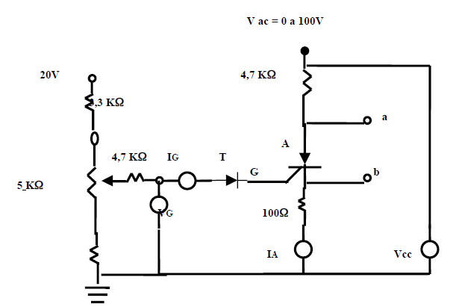

Procedimiento

- Colocar VG a 0 volts y VAC a 50 volts y observar la forma de onda entre A y K.

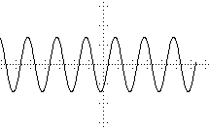
F = 50 Hz
Vpp = 150 V.
Vef = 53 V.

- Aumentar lentamente VG hasta el punto donde comienza el funcionamiento y repetir la observación anterior.
0,01 s/div.
20 V/div.

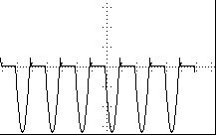Forma de onda entre los terminales A y K (tomada con VG = 1,64 volts)

El valor de Vpp aproximado es de 80 volts, con un pico negativo de 70 volts y uno positivo de 10 volts.

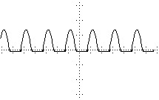Tensión en la resistencia (tomada con VG = 1,64 volts)
50 V/div.
0,01 s/div

Sólo existe cuando el SCR entra en conducción y tiene un valor Vp de 70 volts.

- Regular VG al máximo y repetir la observación.

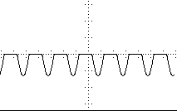Forma de onda entre los terminales A y K
0,01 s/div.
50 V/div.

Tensión en la resistencia
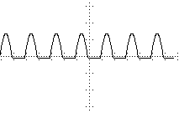

50 V/div.

Conclusión
El circuito con SCR, de acuerdo a lo observado, rectifica la señal obteniendo el semiperiodo positivo entre los terminales A y K del componente. También es posible variar la forma de esta señal mediante la modificación de la corriente IG y a través de la resistencia variable la modificación de VG.
Con la regulación antes mencionada podemos obtener desde el semiperiodo completo, hasta la anulación de la mitad del mismo.

Objetivo Particular Nº 5: Determinar las características del TRIAC.

Instrumental y Materiales

- 2 Voltímetros.
- 2 Amperímetros.
- 1 TRIAC TIC206 o similar.
- 1 DIAC.
- 1 Fuente de continua de 0 a 250V
- Resistencias: R1=4,7K; R4=Potenciómetro de 5K.

Circuito a Analizar:
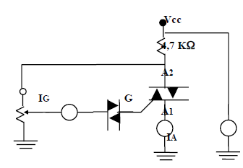

Procedimiento:

- Colocar V_{G} = 0 volts y V_{CC} = 50 volts, luego medir I_{G} e I_{A}.

I_{G} = 50 µA; I_{A} = 25 µA.

- Aumentar lentamente V_{G}, medir I_{G} e I_{A} y completar la tabla.

I_{G} [mA] | I_{A} [mA]
1,00 | 1,30
1,50 | 1,90
1,75 | 2,20
2,00 | 2,60
2,20 | 3,00
2,25 | 3,40
2,26 | 31,50

Cuando I_{G} = 2,26 mA, el TRIAC se disparó, quedando el valor de I_{A} estacionado en 31,50 mA.

- Determinar la forma de volver IA a su valor de reposo, es decir igual a cero.
La única manera de que la corriente IA vuelva a ser cero, es cortar la tensión de alimentación, es decir la tensión que alimenta el terminal A2.

- Colocar V_{G} a 0 volts y V_{CC} a 100 volts, luego variar I_{G}, y completar la siguiente tabla.

I_{G}[mA] | I_{A}[mA]
2 | 2,6
2,1 | 2,8
2,2 | 3
2,21 | 3,2
2,22 | 24

El componente se disparo cuando I_{G} = 2,22mA, quedando I_{A} estabilizada en 24mA.

- Colocar V_{CC} a -50 volts y repetir los puntos anteriores.

Al colocar, en forma similar al punto 1, la tensión V_{CC} a 50 volts negativos los valores de I_{G} e I_{A} son similares a los obtenidos en dicho punto, con la diferencia que en este caso la corriente circulara en sentido contrario.

I_{G} = -50 µA; I_{A} = -25 µA.

Comenzamos a aumentar la corriente de puerta y completamos la correspondiente tabla.

I_{G} [mA] | I_{A} [mA]
-0,97 | -1,20
-1,50 | -1,30
-1,75 | -2,30
-2,20 | -2,90
-2,30 | -3,10
-2,47 | -3,50
-2,72 | -4,40
-3,65 | -8,10
-4,53 | -11,30
-6,12 | -17,10

La corriente de puerta I_{G}, en el momento de disparo valía -3,65 mA. A su vez el valor de I_{A} se estabilizó en - 17,1 mA.

Por último con V_{CC} = -100 volts y variando IG la tabla queda de la siguiente forma.

I_{G} (mA) | I_{A} (mA)
-2,00 | -2,6
-2,50 | -3,8
-3,00 | -5,7
-4,00 | -9,7
-5,00 | -13,2
-5,84 | -16,6
0,00 | -24,8

La corriente I_{G} de disparo es -5,84 mA, por otro parte la corriente I_{A} se estabiliza en -24,8 mA.
Graficar con los valores obtenidos en las tablas la I_{A} en función de I_{G}.

Conclusiones:
El TRIAC es un dispositivo multijuntura similar al DIAC, pero consta de un terminal adicional llamado puerta o gate que se utiliza para controlar a la tensión de disparo, tanto en sentido positivo como en sentido negativo; y, de esta forma, controlar el flujo de corriente promedio a una carga. También se lo puede considerar como dos SCR conectados en antiparalelo.
Cuando una corriente de valor adecuado está presente en la puerta, en nuestro caso proveniente del DIAC que por diferencia de tensión entre ánodo y cátodo ha entrado en conducción, el TRIAC entra en conducción. Es importante recordar, que la conducción puede ser en ambos sentidos, de manera que la curva característica será la de un SCR pero para tensiones positivas y negativas. Por lo tanto en este circuito, el Potenciómetro nos ayuda a regular la tensión para que se dispare el DIAC y este luego accione el TRIAC. Como se dijo antes la única forma de cortar la circulación de corriente es desconectar alguno de los terminales del componente o su alimentación (T1 o T2).

Objetivo Particular Nº 6: Determinar el funcionamiento del TRIAC en alterna.

Instrumental y Materiales

- 1 Osciloscopio.
- 1 Amperímetro.
- 1 TRIAC TIC206 o similar.
- 1 DIAC.
- 1 Fuente de continua de 0 a 110V
- Resistencias: R1=4,7K; R2 y R3=100; R4=Potenciómetro de 5K.

Circuito a Analizar:
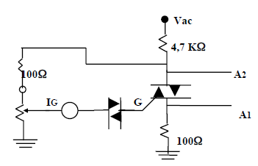

Procedimiento:
- Colocar V_{G} a 0 volts y V_{AC} a 100 volts. Medir I_{G}

La corriente I_{G}, al tener el DIAC una tensión inferior a la de disparo, es nula.

- Aumentar V_{G}, medir, observar y graficar la onda.
Entre A1 y A2 con el potenciómetro = 5K.
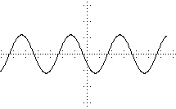
5 ms/div.
100 v/div.
Por estar el potenciómetro al máximo la tensión de puerta es igual a cero.

Entre A1 y A2 con el potenciómetro = 0,65K.
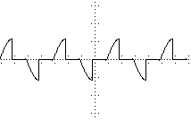
5 ms/div.
100 v/div.

En los bornes de R = 4,7K con el potenciómetro = 0,65K.
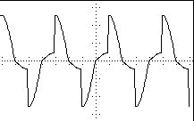5 ms/div. 50v(div

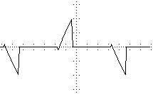 Entre A1 y A2 con el potenciómetro = 0.

En los bornes de R = 4,7K con el potenciómetro = 0.
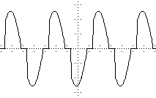
5 ms/div. 50V/div
Conclusiones:
Como en el caso anterior el DIAC es el componente que disparará al TRIAC cuando tenga entre ánodo y cátodo la tensión necesaria.
En el primer caso, el valor dado a la resistencia variable (5K), es tan alto que la tensión presente en los bornes del DIAC no es suficiente para dispararlo, y por lo tanto no tenemos en la puerta del TRIAC una corriente adecuada para que este último entre en conducción de tal manera que la tensión alterna aplicada cae completamente en el TRIAC, mientras que en la resistencia no existe caída de tensión.
Al ir disminuyendo el valor de la resistencia variable, se va incrementando la tensión en los bornes del DIAC. Hasta este momento en la resistencia y en el TRIAC observamos el mismo comportamiento que en el caso anterior. En un momento determinado el DIAC se dispara, alimenta la puerta de TRIAC y este entra en conducción cayendo a cero la tensión entre los puntos A2 y A1. Por este motivo la tensión VR que era nula aumenta bruscamente, ya que en R caerá el total de la tensión aplicada. Todo lo dicho se desarrolla en el semiciclo positivo. Lo mismo sucede en el semiciclo negativo, ya que ambos dispositivos son bidireccionales.
Finalmente, al colocar el potenciómetro a cero, el DIAC se dispara con una menor tensión de Vac, obteniéndose la forma de onda indicada, en donde se puede observar que en la carga cae la tensión Vac casi durante todo el ciclo. Se puede observar que este circuito permite un control del disparo durante 180° del ciclo de alimentación.

Objetivo Particular Nº 7: Determinar el funcionamiento del TRIAC en alterna con control de desfasaje.

Instrumental y Materiales

- 1 Osciloscopio.
- 1 Amperímetro.
- 1 TRIAC TIC206 o similar.
- 1 DIAC.
- 1 Capacitor de 0,1.
- 1 Fuente de continua de 0 a 110V
- Resistencias: R1=4,7K; R2=2,2K y R3=100; R4=220; R5=Potenciómetro de 5K.

Circuito a Analizar:
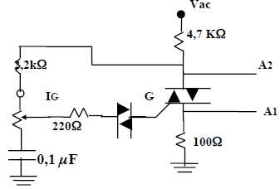

Procedimiento:
- Regular V_{G} a cero volts y V_{AC} a 100 volts. Luego medir I_{G}:
La corriente I_{G} es del orden de los 10 uA.
- Aumentar lentamente V_{G}, observar, medir y graficar la señal.

Entre A₁ y A₂ con el potenciómetro = 5K.
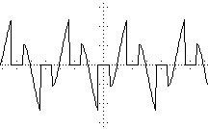Con esta resistencia, el valor de la tensión entre los bornes del DIAC es aproximadamente = 0.

5 ms/div.
50 v/div.

En los bornes de R = 4,7K con el potenciómetro = 5K.
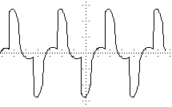
5 ms/div.
50 v/div.

Entre A₁ y A₂ con el potenciómetro = 0K.
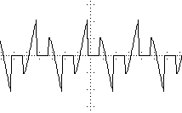5 ms/div.
50 v/div.

En los bornes de R = 4,7K con el potenciómetro = 0K.
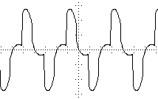
5 ms/div.
50 v/div.

Conclusiones:
El circuito consiste nuevamente en un DIAC que controla a un TRIAC alimentado con corriente alterna. En serie con el TRIAC está conectada la resistencia de carga, la cual es atravesada por la corriente con el ángulo de conducción impuesto por el potenciómetro.Al comenzar el semiciclo positivo, el condensador comienza a cargarse a través del potenciómetro y la resistencia en serie con este que conforman el circuito RC de carga. Cuando el capacitor alcanza la tensión de disparo del DIAC, este último entra en conducción y el condensador comenzara a descargarse a través del circuito de la puerta del TRIAC, el cual también entrara en conducción y alimentara la carga. Modificando las resistencias en serie con el condensador tanto en el circuito de carga como en el de descarga, podemos modificar el ángulo de conducción y el ángulo de atraso del disparo del TRIAC. A diferencia del práctico anterior este circuito regula en todo el semiciclo, positivo y negativo, es decir, podemos obtener un control del ángulo de disparo de 360°.

Objetivo Particular Nº 7: Interpretación de la nomenclatura de la hoja de datos.

Tratamiento: Principales Características.
Procedimiento: De las hojas de datos determinar el significado e interpretación en el uso. (Adjuntar hojas de datos)

SCR:
V_{DRM}: Tensión de pico repetitivo en estado de bloqueo directo.
V_{RRM}: Tensión inversa de pico repetitivo.
I_{A}: Corriente de ánodo
T_{stg}: Temperatura de almacenamiento.
I_{DRM}: Corriente directa en estado de bloqueo.
I_{RRM}: Corriente inversa de pico repetitiva.
I_{GT}: Corriente de disparo de compuerta.
V_{GT}: Tensión de disparo de compuerta.
I_{h}: Corriente de mantenimiento

V_{TM}: Tensión de pico en estado on.
R_{th jc}: Resistencia térmica juntura-carcasa.

TRIAC:

V_{DRM}: Tensión de pico repetitiva en estado de bloqueo directo.
V_{RRM}: Tensión inversa de pico repetitivo.
I_{TSM}: Corriente directa de pico no repetitiva.
I_{T(RMS)}: Intensidad directa eficaz.
I_{GM}: Corriente pico de compuerta.
I_{DRM}: Corriente directa en estado de bloqueo.
I_{GTM}: Corriente pico de disparo de compuerta.
V_{GTM}: Tensión de disparo de compuerta.
I_{h}: Corriente de mantenimiento
R_{th jc}: Resistencia térmica juntura-carcasa.

